Комплект оценочных материалов по дисциплине
«Автоматизация технологических процессов»

Задания закрытого типа
Задания закрытого типа на выбор правильного ответа
Выберите один правильный ответ
- Система автоматического управления – это:
- совокупность автоматических систем контроля и управления каким-либо объектом в изменяющихся условиях функционирования без участия человека
- совокупность автоматических систем контроля и управления каким-либо объектом в изменяющихся условиях функционирования, включая человека
- стационарная система, неподверженная влиянию возмущающих воздействий
- стохастическая система управления
- самонастраивающаяся система
Правильный ответ: А
Компетенции (индикаторы): ОПК-13

- Отношение выходной величины к входной
- чувствительность
- коэффициент преобразования
- точность
- мощность
Правильный ответ: Б
Компетенции (индикаторы): ОПК-13

- Обратная связь, при которой на вход регулятора поступает не только сигнал пропорциональный выходному сигналу объекта, но и сигнал пропорциональный производной выходной переменной
- жесткая обратная связь
- непрерывная обратная связь
- гибкая обратная связь
- постоянная обратная связь
Правильный ответ: В
Компетенции (индикаторы): ОПК-13

- Основные задачи, решаемые при разработке систем автоматизации технологических процессов (СА ТП), включают:
- контроль, измерение, регистрацию и сигнализацию параметров процесса и состояния оборудования
- загрузку и выгрузку изделий, их позиционирование
- определение времени, затрачиваемого рабочими требуемой квалификации при нормальной интенсивности труда
- устранение несовершенств технологических процессов и повышение надежности оборудования
- первичную обработку информации о текущем состоянии ТОУ и повышение степени автоматизации управления
Правильный ответ: А
Компетенции (индикаторы): ОПК-13

- При отсутствии самовыравнивания объект называют:
- астатическим
- статическим
- неустойчивым
Правильный ответ: А
Компетенции (индикаторы): ОПК-13
- В зависимости от применения в производственном процессе для решения одной и той же задачи различных приёмов и оборудования различают следующие виды техпроцессов:
- основной и вспомогательный
- прямой и косвенный
- непрерывного и периодического действия
- единичный, типовой, групповой
Правильный ответ: Г
Компетенции (индикаторы): ОПК-13

- По характеру транспортировки изделий в процессе обработки и сборки линии можно подразделить на:
- состоящие из специальных и специализированных станков
- с программным управлением и без программного управления
- стационарные, роторные и цепные
- переналаживаемые и не переналаживаемые
Правильный ответ: В
Компетенции (индикаторы): ОПК-13

- Что из перечисленного является примером исполнительного устройства?
- датчик давления
- электродвигатель
- микроконтроллер
- блок питания
Правильный ответ: Б
Компетенции (индикаторы): ОПК-13

- Что из перечисленного является особенностью процесса регулирования в МП-системах?
- использование аналоговых сигналов
- цифровая обработка данных
- Отсутствие обратной связи
- Ручное управление
Правильный ответ: Б
Компетенции (индикаторы): ОПК-13

- Какой параметр НЕ учитывается при анализе объектов энергетического баланса?
- Температура
- Давление
- Расход энергии
- Цветовая маркировка оборудования
Правильный ответ: Г
Компетенции (индикаторы): ОПК-13
Задания закрытого типа на установление соответствия
Установите правильное соответствие.
Каждому элементу левого столбца соответствует только один элемент правого столбца.
- Установите соответствие между типами систем автоматизации и их описаниями:
Описание системы | Тип системы
- система, в которой управление осуществляется с помощью микропроцессоров, распределенных по объекту | - централизованная система управления
- система, где все управляющие функции сосредоточены в одном центральном устройстве | - распределенная система управления
- система, использующая непрерывные сигналы для управления процессом | - локальная система автоматического регулирования (САР)
- система, предназначенная для регулирования одного или нескольких параметров в пределах одного технологического процесса | - аналоговая система управления

Правильный ответ
1 | 2 | 3 | 4
Б | А | Г | В
Компетенции (индикаторы): ОПК-13

- Установите соответствие между типами регуляторов и их законами регулирования:

Закон регулирования | Тип регулятора
- регулятор, обеспечивающий управление без статической ошибки | - пропорциональный регулятор (П-регулятор)
- регулятор, работающий по принципу "включено-выключено" | - интегральный регулятор (И-регулятор)
- регулятор, обеспечивающий быстрое реагирование на отклонение | - пропорционально-интегральный регулятор (ПИ-регулятор)
- регулятор, сочетающий пропорциональное и интегральное воздействие | - позиционный регулятор

Правильный ответ
1 | 2 | 3 | 4
Б | Г | А | В
Компетенции (индикаторы): ОПК-13

- Установите соответствие между типами датчиков и их схемами включения:

Схема включения | Тип датчика
- использует световой поток для измерения параметров | - термопара
- включается в мостовую схему для измерения деформации | - тензодатчик
- использует эффект Зеебека для измерения температуры | - пьезоэлектрический датчик
- использует пьезоэффект для измерения давления | - оптический датчик

Правильный ответ
1 | 2 | 3 | 4
Г | Б | А | В
Компетенции (индикаторы): ОПК-13
- Сопоставьте физические процессы с их уравнениями динамики:

Уравнение | Физический процесс
- $J\frac{dω}{dt}=M,$  где $J$ – момент инерции;  $ω$ – угловая скорость вращения;  $M$ – результирующий приложенный момент | - поступательное движение
- $m\frac{dv}{dt}=F,$  где $m$ – масса тела;  $v$ – линейная скорость;  $F$ – результирующая действующая сила | - вращательное движение
- $S\frac{dh}{dt}=Q,$  где $S$ – площадь основания;  $h$ – уровень жидкости;  $Q$ – объемный поток жидкости | - для нагревателя (охладителя) тел
- $mc\frac{dθ}{dt}=Q,$  где $m$ – масса тела;  $c$ – удельная теплоемкость;  $θ$ – температура тела;  $Q$ – тепловой поток | - для жидкостей в сосудах

Правильный ответ
1 | 2 | 3 | 4
Б | А | Г | В
Компетенции (индикаторы): ОПК-13

- Установите соответствие между стандартами, используемыми в автоматизации технологических процессов, и их назначениями:

Назначение | Стандарт
- используется для обозначения приборов и средств автоматизации в схемах | - ISO 9001:2015
- регламентирует требования к проектированию автоматизированных систем управления технологическими процессами (АСУ ТП) в промышленности | - ГОСТ 26317.1-84
- устанавливает методы и средства, которые применяются для автоматического регулирования в рамках автоматизации технологических процессов | - ГОСТ 34.602-89
- международный стандарт, устанавливающий требования к системам менеджмента качества | - ГОСТ 21.404-85

Правильный ответ
1 | 2 | 3 | 4
Г | В | Б | А
Компетенции (индикаторы): ОПК-13
- Соотнесите вид технологического объекта с характерной передаточной функцией.

Технологические объекты | Передаточная функция
- система с емкостью и сопротивлением (например, бак с выходным клапаном) | - $W\left(s\right)=\frac{K}{Ts+1}$
- интегрирующий процесс (например, уровень жидкости в резервуаре) | - $W\left(s\right)=\frac{K}{s}$
- колебательная система (например, управляемый вибрационный механизм) | - $W\left(s\right)=\frac{K}{T^{2}s^{2}+2ζTs+1}$
- апериодический процесс (например, теплообменник) | - $W\left(s\right)=\frac{K}{e^{-τs}}$

Правильный ответ
1 | 2 | 3 | 4
А | Б | В | Г
Компетенции (индикаторы): ОПК-13

- Установите соответствие между этапами технологического процесса и типичными объектами регулирования:

Объекты регулирования | Этапы ТП
- регулирование температуры и давления | - подготовительный этап
- регулирование скорости и состава смеси | - основной этап
- регулирование уровня и расхода | - завершающий этап
- регулирование качества продукции | - контрольный этап

Правильный ответ
1 | 2 | 3 | 4
В | Б | А | Г
Компетенции (индикаторы): ОПК-13

- Методы расчета параметров настройки регуляторов. Соотнесите метод настройки с его характеристикой:

Характеристика | Методы настройки
- позволяет настроить параметры регулятора путем проведения экспериментов с объектом | - эмпирический метод Ziegler-Nichols
- основан на математическом моделировании и минимизации интегрального критерия качества | - метод оптимального регулирования
- используется для настройки промышленных регуляторов с учетом динамических характеристик объекта | - метод симметричного оптимума
- ориентирован на обеспечение заданных показателей динамики при минимальном запасе устойчивости | - метод модального синтеза

Правильный ответ
1 | 2 | 3 | 4
А | Б | В | Г
Компетенции (индикаторы): ОПК-13

Задания закрытого типа на установление правильной последовательности
Установите правильную последовательность.
Запишите правильную последовательность букв слева направо.
- Расположите тенденции развития автоматизации в хронологическом порядке их появления:
- внедрение ИИ (искусственного интеллекта)
- интеграция IoT (Интернет вещей)
- цифровизация
- роботизация
Правильный ответ: Г, В, Б, А
Компетенции (индикаторы): ОПК-13

- Укажите правильную последовательность основных этапов разработки системы автоматизации:
- проектирование
- анализ требований
- тестирование
- внедрение
Правильный ответ: Б, А, Г, В
Компетенции (индикаторы): ОПК-13

- Установите примеры технологических объектов управления в порядке возрастания в зависимости от числа технологических параметров, участвующих в управлении (от информационной емкости)
- установка первичной переработки нефти
- масообменная колонна
- производство этилена
- насосная
Правильный ответ: Г, Б, А, В
Компетенции (индикаторы): ОПК-13

- Расположите этапы настройки динамических свойств исполнительного устройства в правильной последовательности:
- определение времени реакции
- настройка коэффициентов усиления
- проверка стабильности работы
- корректировка параметров обратной связи
Правильный ответ: А, Б, Г, В
Компетенции (индикаторы): ОПК-13

- Расположите типы информационно-измерительных устройств по скорости их работы, начиная с самых быстрых:
- пьезоэлектрические датчики
- оптические датчики
- термопары
- электромеханические датчики
Правильный ответ: А, Б, В, Г
Компетенции (индикаторы): ОПК-13

- Расположите параметры исполнительных механизмов по степени их влияния на динамические характеристики системы:
- время отклика
- мощность привода
- коэффициент демпфирования
- жесткость механической передачи
Правильный ответ: А, В, Г, Б
Компетенции (индикаторы): ОПК-13

- Расположите технологические процессы в порядке увеличения требований к быстродействию системы автоматизации:
- нагревательная печь
- реактор синтеза метанола
- турбинная установка
- система вентиляции
Правильный ответ: А, Г, Б, В
Компетенции (индикаторы): ОПК-13

- Расположите методы резервирования систем управления по их надежности (от менее надежным к наиболее надежным):
- горячее резервирование – резервный модуль синхронизирован и готов к работе, но не активен
- холодное резервирование – резервный модуль неактивен и требует времени на запуск
- активное дублирование – оба модуля работают параллельно
- тройное избыточное резервирование (TMR) – три модуля работают параллельно с мажоритарным выбором
Правильный ответ: Б, А, В, Г
Компетенции (индикаторы): ОПК-13

Задания открытого типа
Задания открытого типа на дополнение
Напишите пропущенное слово (словосочетание)
- _______________________________________________________________ (АСУ ТП) — это совокупность аппаратно-программных средств, осуществляющих контроль и управление производственными и технологическими процессами, поддерживающие обратную связь и активно воздействующие на ход процесса при отклонении его от заданных параметров, а также обеспечивают регулирование и оптимизацию управляемого процесса. Ответ указывать в множественном числе.
Правильный ответ: автоматизированная система управления технологическими процессами
Компетенции (индикаторы): ОПК-13

- Для предотвращения аварийных ситуаций в трубопроводах применяют __________________ клапаны, срабатывающие при превышении давления.
Правильный ответ: предохранительные
Компетенции (индикаторы): ОПК-13

- Добавить недостающую погрешность: Абсолютная, относительная, приведённая, основная, _______________, допустимая, систематическая, случайная, грубая, результирующая, вероятная, предельная, динамическая
Правильный ответ: дополнительная
Компетенции (индикаторы): ОПК-13

- В дискретных АСР (автоматических системах регулирования) регулирующее воздействие может изменяться скачками в определенные моменты времени — это ______________ АСР.
Правильный ответ: импульсная
Компетенции (индикаторы): ОПК-13
- Совокупность автоматического управляющего устройства и объекта управления, связанных и взаимодействующих между собой в соответствии с алгоритмом управления, называют _______________________. Ответ указывать полностью, без аббревиатуры, и в творительном падеже.
Правильный ответ: системой автоматического управления
Компетенции (индикаторы): ОПК-13

- В дискретных АСР (автоматических системах регулирования) регулирующее воздействие может изменяться скачками только на определенные (фиксированные) значения — это ____________ АСР.
Правильный ответ: релейная
Компетенции (индикаторы): ОПК-13

- Минимально возможный диапазон измерения, при котором абсолютная погрешность становится равной величине этого диапазона – это ____________________________
Правильный ответ: порог чувствительности
Компетенции (индикаторы): ОПК-13

- Практически все встречающиеся в технологических объектах процессы можно описать однотипными математическими уравнениями динамики, обобщенный аналог которых может быть представлен в упрощенном виде: _____________, где L – емкостный коэффициент объекта; Y – выходная координата (параметр) объекта; X – обобщенная входная координата (результирующее входное воздействие).
Правильный ответ: $L\frac{dY}{dt}=X$
Компетенции (индикаторы): ОПК-13

Задания открытого типа с кратким свободным ответом
Напишите пропущенное слово (словосочетание)

- В иерархической структуре автоматизированной системы управления технологическим процессом (АСУ ТП) нижний уровень обычно занимают _______________________, непосредственно взаимодействующие с объектом.
Правильный ответ: полевые устройства / датчики и исполнительные механизмы
Компетенции (индикаторы): ОПК-13

- Для повышения надежности в распределённых системах автоматизации применяется _________________ критических компонентов.
Правильный ответ: резервирование / дублирование
Компетенции (индикаторы): ОПК-13

- Системы _________________ контроля служат для передачи значений измеренной величины на расстояние и применяются при централизованном контроле технологических процессов.
Правильный ответ: телеизмерительного / телеметрического
Компетенции (индикаторы): ОПК-13

- В дифференциальном звене регулятора выходной сигнал пропорционален __________________ входного сигнала.
Правильный ответ: скорости изменения / производной / скорости изменения входного сигнала / первой производной
Компетенции (индикаторы): ОПК-13

- _________________________ – это уровень управления, выполняющий следующие функции: связь с оператором; диагностика работы технологического оборудования и систем телемеханики; выбор оптимальной настройки регулятора и закона регулирования; регистрация событий, сообщений, связанных с контролируемым процессом и действиями оператора; архивация принятой информации; графическое представление хода технологического процесса; формирование сводок и других отчётных документов из архива.
Правильный ответ: уровень диспетчерского управления / средний уровень / Level 2 (ISA-95) / SCADA-уровень / уровень операторского контроля
Компетенции (индикаторы): ОПК-13

- В централизованных системах все решения принимаются ______________, что создаёт риск единой точки отказа.
Правильный ответ: главным контроллером / сервером / центральным контроллером / главным процессором / единым узлом управления
Компетенции (индикаторы): ОПК-13

- При настройке ПИД-регулятора параметр __________________ определяет скорость реакции системы на отклонение.
Правильный ответ: дифференциальная(ой) составляющая(ей) / дифференцирование / D (дифференцирование)
Компетенции (индикаторы): ОПК-13

Задания открытого типа с развернутым ответом
- Токарный станок. Используя статическую характеристику канала радиальное усилие F – глубина резания – t.
$$F=9.8C_{F}*t^{α}*S^{β}*V^{n}*K_{m}$$
Определить формулу для расчета коэффициента передачи K_{f} для заданного канала, где C_{f}, α, β, n, K_{m} – коэффициенты, зависящие от обрабатываемого материала, вида обработки и режущего инструмента; S – величина подачи, V – скорость резания.
Время выполнения – 30 мин
Критерии оценивания:
- корректность вывода формулы для определения коэффициента передачи $K_{f}$;
- включение в формулу всех заданных коэффициентов и переменных;
- правильность и логичность выполненных математических преобразований;
- оформление и структура решения.
Компетенции (индикаторы): ОПК-13

- Опишите, какие задачи решаются на нижнем уровне автоматизированной системы управления технологическими процессами (АСУ ТП). Приведите примеры устройств, которые используются на этом уровне, и объясните, как они взаимодействуют с другими уровнями АСУ ТП.
Время выполнения – 45 мин
Критерии оценивания:
- корректность описания задач нижнего уровня;
- правильность перечисленных устройств (не менее 4);
- обоснование взаимодействия нижнего уровня с другими уровнями АСУ ТП;
- логичность и структурированность ответа.
Компетенции (индикаторы): ОПК-13
- На основе представленной упрощенной схемы автоматизации опишите, как работает система управления процессом дистилляции. Укажите, какие параметры контролируются, какие устройства используются для управления, и как они взаимодействуют между собой. Предположите, какой технологический процесс может быть изображен на схеме. Обоснуйте свое предположение, исходя из элементов схемы и их функций. Предложите, какие дополнительные элементы автоматизации можно внедрить для повышения эффективности процесса.
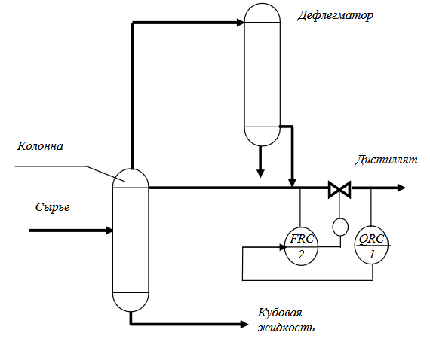
Время выполнения – 70 мин
Критерии оценивания:
- корректность описания работы системы;
- корректность перечисления контроллируемых параметров (например, температура, давление, уровень жидкости) и устройств (датчики, регуляторы), используемых для контроля;
- правильность описания устройств управления (ORC, FRC), используемых для регулирования процесса;
- логичное описание взаимодействия элементов (например, как данные от датчиков передаются на регуляторы и исполнительные механизмы);
- верность предположений о типе технологического процесса;
- предложения по улучшению;
- логичность и структурированность ответа.
Компетенции (индикаторы): ОПК-13

- Опишите типовую структуру локальной системы автоматического регулирования (САР). Перечислите основные компоненты и объясните их функции. Приведите примеры устройств, которые могут использоваться в каждом компоненте, и опишите, как они взаимодействуют между собой для обеспечения автоматического регулирования технологического процесса.
Время выполнения – 45 мин
Критерии оценивания:
- корректность описания структуры локальной САР;
- правильность перечисленных устройств (не менее 4);
- обоснование взаимодействия компонентов;
- логичность и структурированность ответа;
Компетенции (индикаторы): ОПК-13

- Статическая характеристика объекта регулирования (ОР) y = 0.1*x*y . Определите коэффициент передачи линеаризованной статической характеристики в точке х = 0.5, y = 5.
Время выполнения – 15 мин
Критерии оценивания:
- корректность взятия частных производных;
- правильность расчета коэффициентов передачи;
- отсутствие арифметических ошибок;
- логичность и структурированность ответа;
Компетенции (индикаторы): ОПК-13

- На предприятии необходимо автоматизировать систему подачи жидкости в реакторный бак. Уровень жидкости контролируется с помощью датчика, который передает сигнал в контроллер (ПЛК). При достижении минимального уровня в 30% от максимальной вместимости бака контроллер должен включить насос, а при достижении 90% — отключить его.
Известно, что максимальный объем бака составляет 500 литров, насос подает жидкость со скоростью 5 литров в секунду, а интервал опроса датчика уровня и время цикла управления системой — 1 секунда. Начальный уровень жидкости в баке составляет 200 литров.
Необходимо:
- рассчитать, через какое время насос включится;
- рассчитать, сколько секунд он будет работать, пока уровень жидкости не достигнет 90%;
- разработать простейший алгоритм работы ПЛК (в виде текстового алгоритма).
Время выполнения – 40 мин
Критерии оценивания: ОПК-13
- корректность расчетов времени включения насоса;
- корректность расчетов времени работы насоса;
- корректность текстового алгоритма работы ПЛК;
- логичность и структурированность ответа;
Компетенции (индикаторы): ОПК-13

- На основе представленной схемы автоматизации пропиточной машины опишите, как работает система управления процессом. Укажите, какие параметры контролируются (например, температура, давление, уровень), какие устройства используются для управления (датчики, регуляторы, исполнительные механизмы), и как они взаимодействуют между собой. Предположите, какой технологический процесс может быть изображен на схеме, и обоснуйте свое предположение, исходя из элементов схемы и их функций. Схема представлена развернуто с изображением МПК, щитов, пультов управления, при помощи условных прямоугольников (в нижней части чертежа), в пределах которого показываются устанавливаемые на них средства автоматизации.
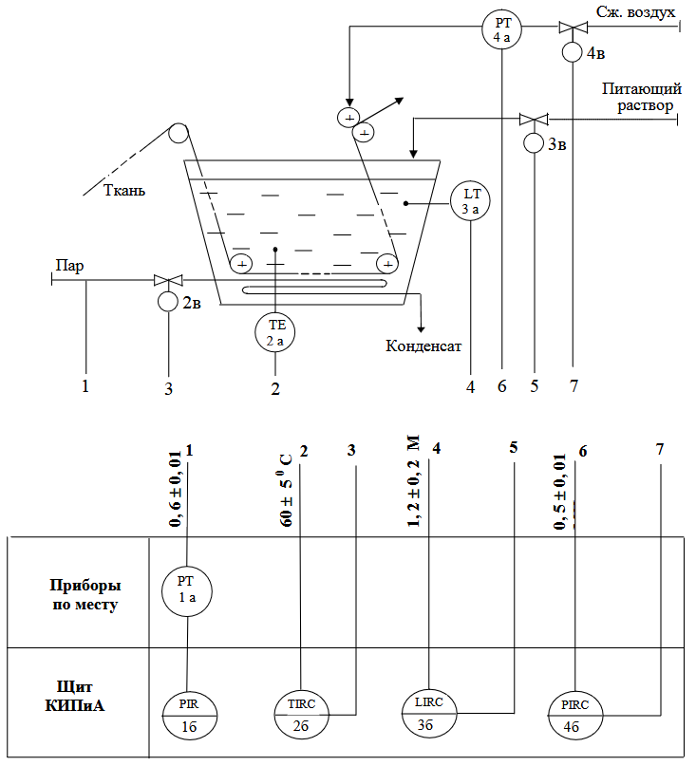
Время выполнения – 60 мин
Критерии оценивания:
- полнота описания технологического процесса;
- точность идентификации приборов и средств автоматизации;
- корректность интерпретации контролируемых параметров;
- правильность описания взаимодействия элементов системы;
- логичность и обоснованность предположения о типе технологического процесса;
- логичность и структурированность ответа.
Компетенции (индикаторы): ОПК-13

- Опишите преимущества распределенных систем управления перед централизованными? Приведите примеры их применения в различных отраслях промышленности.
Время выполнения – 30 мин
Критерии оценивания:
- корректность описания преимуществ распределенных систем;
- приведение примеров применения распределенных систем в промышленности;
- логичность и структурированность ответа;
Компетенции (индикаторы): ОПК-13

